Eötvös Lóránd Szakkollégium – Környezetvédelmi Műhely:
Dr. Szilassi Péter: Etiópiai mozaikok, fények és árnyak
2013. február 19.

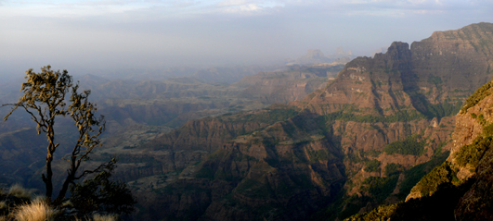

Több hónapos előkészítés után 2011 decemberében indultunk el arra a saját szervezésű szakmai tanulmányútra, melynek célja Etiópia természetföldrajzi és kulturális értékeinek megismerése volt. Az utazást követően sokan kérdezték tőlünk: "Miért mentetek oda?" Az előadás szeretnénk választ adni erre a kérdésre. Megosztani a hallgatósággal benyomásainkat, élményeinket egy varázslatosan szép, de egyben nagyon ellentmondásos országról. Számokban összegezve: három hét alatt közel négyezer kilométert tettünk meg Etiópiában. Három nemzeti parkot, az ország nyolc világörökségi helyszíne közül pedig hetet kerestünk fel. Túráztunk a Simien-hegység négyezer méter fölé magasodó jég formálta láncai között, megcsodáltuk Harar környékének bizarr gránit tornyait. Álltunk elbűvölten Lalibela sziklatemplomainál, távcsővel figyeltük az Awash Nemzeti Park antilopjait. A kelet-afrikai árokrendszer vulkánjainak tövében megmártóztunk a hévforrások vizében. Az előadás tragikusan végződött utazásunk összegzése egyben tisztelgés Fábián Tamás és Dr. Szabad Gábor emléke előtt. Fiúk! Köszönjük az együtt töltött napokat! Emléketeket megőrizzük!

